TUGAS BESAR 3
IF2211/Strategi Algoritma

Aplikasi Algoritma String Matching dalam Analisis Sentimen pada Tweets di Twitter

[FOTO BERTIGA]

Dipersiapkan oleh:
Baharudin Afif Suryanugraha 13511021
Mohamad Rivai Ramandhani 13511043
Muhammad Nassirudin 13511044

Sekolah Teknik Elektro dan Informatika - Institut Teknologi Bandung
Jl. Ganesha 10, Bandung 40132

 | Sekolah Teknik Elektro dan Informatika ITB | Nomor Dokumen |  | Halaman
 | Sekolah Teknik Elektro dan Informatika ITB | IF2211-TB3 |  | 11
 | Sekolah Teknik Elektro dan Informatika ITB | Revisi | 1 | 30 November 2013

DAFTAR ISI

1 Deskripsi Masalah 3
2 Dasar Teori 5
3 Analisis Pemecahan Masalah 6
4 Implementasi dan Pengujian 7
4.1 Spesifikasi Teknis Program 7
4.2 Capture Layar dan Pengujian 8
4.3 Analisis Hasil Pengujian 10
5 Kesimpulan dan Saran 11
Referensi 11

BAB I

DESKRIPSI MASALAH

Algoritma pencocokan string (pattern) yang mempunyai kinerja bagus adalah Knuth-Morris-Pratt (KMP) dan Algoritma Boyer-Moore. Banyaknya kumpulan teks yang tersedia di internet menyebabkan berkembangnya sistem analisis teks seperti mesin pencari (search engine), chatbot, peringkas teks, analisis sentimen, dll. Salah satu fungsi dasar yang digunakan dalam sistem analisis teks tersebut adalah pencocokan string. Pada Tugas Besar III kali ini penulis akan membuat aplikasi sederhana analisis sentimen berbasis kata kunci. Teks yang akan penulis proses adalah tweets berbahasa Indonesia atau Inggris di dalam jejaring sosial Twitter. Sebagai informasi, terdapat 30 juta akun Twitter dari Indonesia pada Juli 2012.

Pengguna aplikasi analisis sentimen sederhana ini akan memberikan 3 masukan yaitu: (1) keyword pencarian tweet yang akan dianalisis, misalnya “lulusan informatika itb”; (2) daftar keyword sentimen positif, misalnya “keren”, “hebat”, dll; (3) daftar keyword sentimen negatif, misalnya “sombong”, “aneh”, dll. Berdasarkan keyword pencarian tweet, aplikasi akan menggunakan Twitter API (Application Programming Interface) untuk mendapatkan kumpulan tweets sesuai keyword tersebut. Lalu, aplikasi menentukan sentimen dari setiap tweet dengan mengecek apakah tweet tersebut mengandung keyword positif. Jika tidak, cek apakah tweet mengandung keyword negatif. Jika tidak mengandung keyword positif dan negatif, tweet tersebut termasuk bersentimen netral.

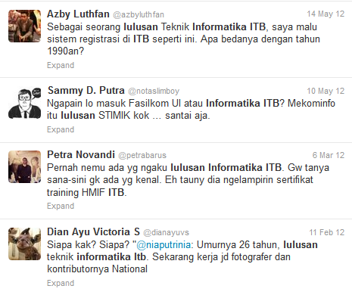
Gambar 1.1 Contoh tweets dengan pencarian “lulusan informatika itb”
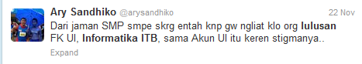
Gambar 1.2 Contoh tweets dengan sentimen positif karena mengandung keyword “keren”
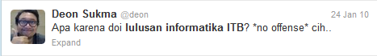
Gambar 1.3 Contoh tweets dengan sentimen negatif karena mengandung keyword “cih”
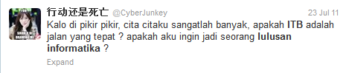
Gambar 1.4 Contoh tweets dengan sentimen netral

Pencocokan string yang penulis buat adalah exact matching, jadi tweet yang diproses mengandung string yang tepat sama dengan keyword yang telah ditentukan oleh pengguna. Di sini Algoritma KMP dan Boyer-Moore dapat digunakan. Pencarian juga tidak bersifat case sensitive, jadi huruf besar dan huruf kecil dianggap sama (hal ini dapat dilakukan dengan mengganggap seluruh karakter di dalam pattern dan teks sebagai huruf kecil semua atau huruf kapital semua).

BAB II

DASAR TEORI

Persoalan pencarian string atau biasa disebut juga pencocokkan string (string matching atau pattern maching) di dalam sebuah teks dirumuskan sebagai sebuah persoalan mencari (find atau locate) lokasi pertama dari sebuah pattern yang merupakan sebuah string dengan panjang m karakter di dalam sebuah teks target yang juga merupakan sebuah string, namun memiliki panjang n karakter, dan n lebih besar dari m. Aplikasi pencarian string banyak ditemukan misal pada aplikasi text editor seperti Microsoft Word atau Notepad.

Berikut ini merupakan contoh dari persoalan pencarian string:
Pattern: hari
Teks target: kami pulang ke rumah ketika hari mulai malam

Jika pattern muncul lebih dari sekali dalam teks, pencarian akan dihentikan ketika lokasi pertama dari pattern ditemukan.

Algoritma yang bisa digunakan untuk melakukan pencarian string di antaranya Brute Force, Knuth-Morris-Pratt (KMP), dan Boyer Moore (BM). Di antara algoritma yang disebutkan itu, algoritma pencocokan string (pattern) yang mempunyai kinerja bagus adalah Knuth-Morris-Pratt dan Algoritma Boyer-Moore.

BAB III

ANALISIS PEMECAHAN MASALAH

Aplikasi penentuan sentimen untuk sebuah tweet pada twitter dilakukan dengan serangkaian proses berupa pendefinisian keyword pencarian, serta daftar keyword sentimen positif dan negatif yang didapat dari masukan langsung melalui form pada aplikasi maupun file eksternal berupa file txt dengan format tertentu.

Setelah keyword-keyword tersebut terdefinisi, aplikasi melakukan pencarian tweet pada twitter berdasar kriteria pencarian, dan meyimpan hasilnya pada sebuah objek ‘list’. Masing-masing tweet pada list itu kemudian diproses untuk ditentukan sentimennya. Tweet kemudian dikelompokkan menjadi 3 list, berdasar sentimennya, positif, negatif, atau netral, untuk kemudian ditampilkan sesuai dengan pengelompokkannya.

Proses penetuan sentimen dilakukan dengan melakukan pencocokkan string untuk setiap tweet pada list sebagat teks target, dengan setiap keyword pada daftar sentimen negatif dan positif sebagai pattern. Pencocokkan string dilakukan dengan algoritma KMP atau BM, tergantung pilihan pengguna aplikasi. Suatu tweet dikatakan bersentimen positif jika terdapat setidaknya satu keyword sentimen positif di dalamnya, meskipun di tweet tersebut juga terdapat keyword sentimenf negatif. Suatu tweet baru dikatakan bersentimen negatif jika tidak terdapat satupun keyword sentimen positif, tapi terdapat setidaknya satu keyword sentimen negatif yang ditemukan di dalam tweet tersebut. Jika pada suatu tweet tidak ditemukan keyword sentimen positif maupun negatif, tweet tersebut termasuk ke dalam kategori tweet netral.

BAB IV

IMPLEMENTASI DAN PENGUJIAN

Spesifikasi Teknis Program
- Aplikasi analisis sentimen yang penulis buat merupakan aplikasi berbasis web yang menerima 3 masukan yaitu: (1) keyword pencarian tweet yang akan dianalisis, misalnya “lulusan informatika itb”; (2) daftar keyword sentimen positif, misalnya “keren”, “hebat”, dll; (3) daftar keyword sentimen negatif, misalnya “sombong”, “aneh”, dll. Tampilan antarmuka pengguna-komputer kira-kira seperti Gambar 5 di bawah ini:

Sombong; aneh
My Sentiment Analytics

lulusan informatika itb
Keyword pencarian tweets:
Keren; hebat; jago
Keyword sentimen positif:

Keyword sentimen negatif:

Analisis

Algoritma :
- Boyer-Moore
- KMP
Perihal

Gambar 4.1 Contoh antarmuka (laman web) aplikasi sederhana analisis sentimen
Perihal : link ke halaman tentang program dan pembuatnya

Analisis sentimen setiap tweet menggunakan hasil implementasi algoritma KMP dan Boyer-Moore dengan menggunakan Bahasa Java.

- Luaran program (dengan mengklik tombol menu “Analisis”) adalah sebuah laman web baru yang berisi semua tweet yang sesuai dengan keyword yang diminta. Tweets tersebut dikelompokkan berdasarkan sentimen positif, sentimen negatif, dan sentimen netral. Pada setiap tweet yang dihasilkan, ada pranala ke laman Twitter yang berisi tweet tersebut.

Contoh:
Sebagai lulusan Teknik Informatika ITB, saya malu sistem registrasi ITB seperti ini. Apa bedanya dengan tahun 1990an?

Secara teknis implementasi, aplikasi dikembangan sebagai sebuah Dynamic Web Application, menggunakan servlet dan JSP (Java Server Pages) sebagai tampilan antarmuka, pada aplikasi ini terdapat 2 file JSP, yaitu index.jsp sebagai halaman awal sekaligus berisi form yang akan diisikan pengguna, dan home.jsp yang merupakan respon dari request pengguna yang di-dispatch oleh sebuah kelas servlet yaitu HomeServlet. Berikut merupakan pendefinisian kelas HomeServlet:

public class HomeServlet extends HttpServlet {

public HomeServlet();

protected void doPost(HttpServletRequest request, HttpServletResponse response) throws ServletException, IOException ;

public static String validateSentiment(String tweet, String[] pWords,
String[] nWords);
public static boolean KMP(String target, String pattern);
public static boolean BM(String target, String pattern);
}

Untuk tampilan antarmuka jadi dari aplikasi ini sendiri bisa dilihat pada poin 4.2 di bawah.

Capture Layar dan Pengujian Program
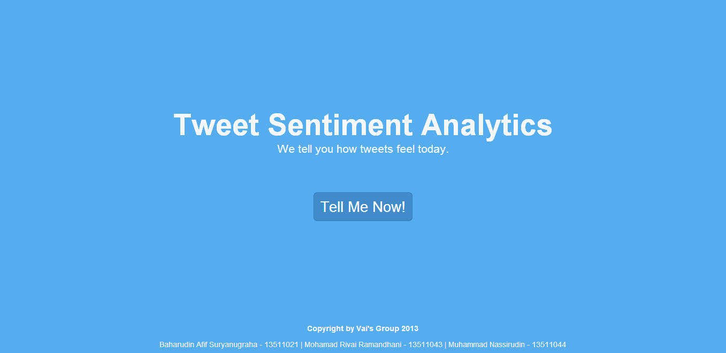
Gambar 4.2 Antarmuka laman awal sekaligus perihal pada aplikasi analisis sentimen

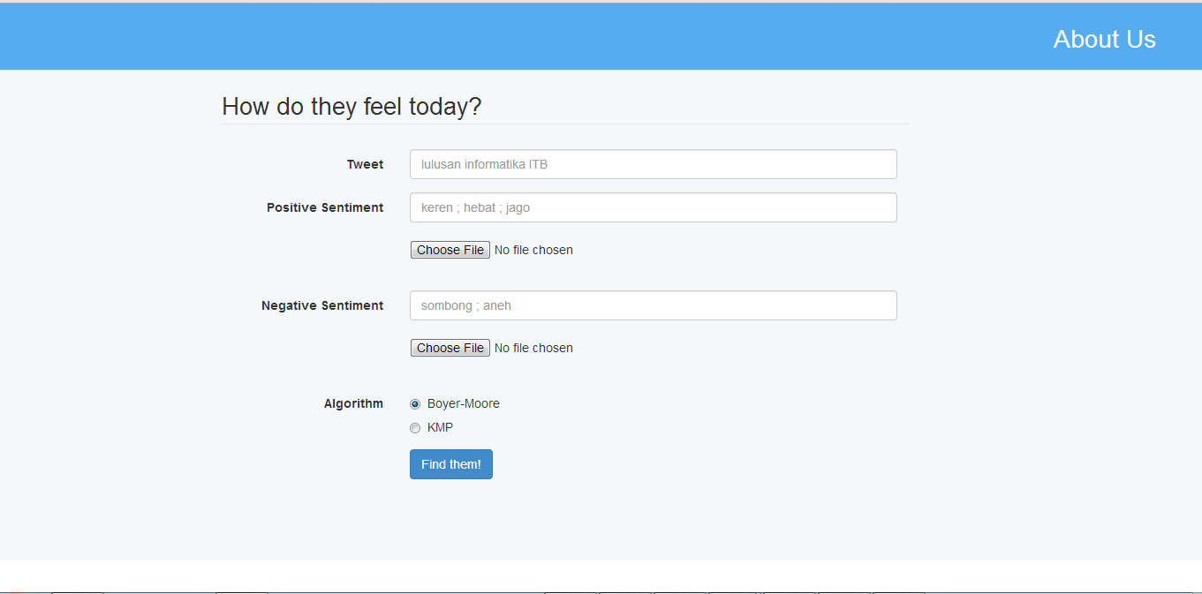
Gambar 4.3 Antarmuka laman formulir parameter pencarian pada aplikasi analisis sentimen

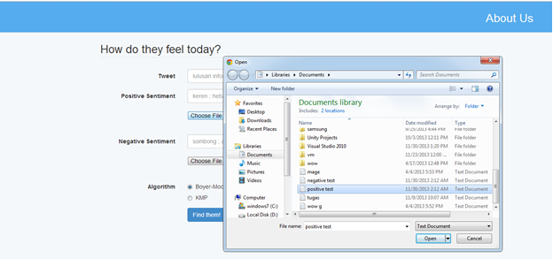
Gambar 4.4 Antarmuka file chooser untuk menambahkan file eksternal sebagai input pada aplikasi analisis sentimen

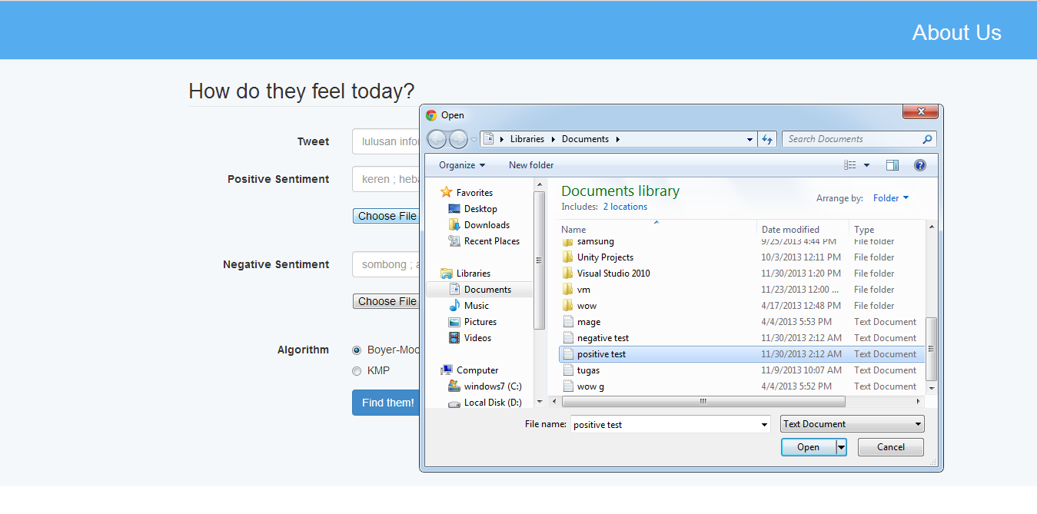
Gambar 4.5 Hasil pencarian tweet dan penentuan sentimen masing-masing tweet pada aplikasi analisis sentimen

Analisis Hasil Pengujian
Berdasarkan pengujian program pada poin 4.2,

BAB V

KESIMPULAN DAN SARAN

Kesimpulan
Berdasarkan pengujian program pada bab IV di atas, penulis menyimpulkan bahwa aplikasi telah mengeluarkan output yang tepat berdasar ketentuan yang telah dispesifikasikan, yaitu menampilkan form untuk diisikan oleh pengguna berupa keyword kriteria pencarian tweet, daftar keyword untuk sentimen positif dan negatif yang juga bisa ditambahkan melalui file eksternal, serta pilihan algoritma (KMP atau BM) yang digunakan aplikasi dalam melakukan pencocokkan string. Diberikan parameter tersebut di atas, aplikasi juga mengeluarkan hasil pencarian tweet dari situs twitter dengan menggunakan pemanggilan (call atau invoke) terhadap Twitter API, serta mengelompokkan hasil pencarian tersebut berdasar sentimen masing-masing tweet: positif, negatif, atau netral. Penentuan tweet masing-masing sentimen dilakukan dengan mencocokkan setiap keyword sentimen pada daftar yang telah didefinisikan berdasar input pada form yang diisikan pengguna serta diimplementasikan dengan algoritma yang sesuai dengan pilihan pengguna.

Saran
Saran yang penulis berikan untuk pengembangan aplikasi selanjutnya diantaranya yaitu agar output pencarian tweet yang dispesifikasikan untuk menampilkan minimum 50 tweet sebaiknya mengimplementasikan sistem paginasi, sehingga panjang laman web tidak menjadi terlalu penjang. Penulis juga menyarankan agar pada aplikasi ditambahkan fitur sorting dan filtering berdasar ketiga jenis sentimen, sehingga output yang ditampilkan bisa dikustomisasi berdasar keinginan pengguna secara lebih fleksibel.

REFERENSI

Munir, Rinaldi. 2009. Diktat Kuliah IF2211 Strategi Algoritma.. ITB: Bandung.

